1.Primero tenemos que crear el documento en el Notepad, escribir el texto que nos solicitan.

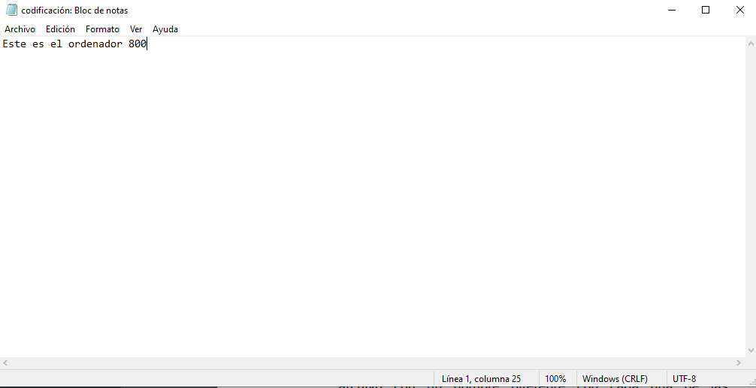

2.Lo guardamos en codificación UTF-8 y vemos lo que ocupa ya que nos lo solicitan en el ejercicio.

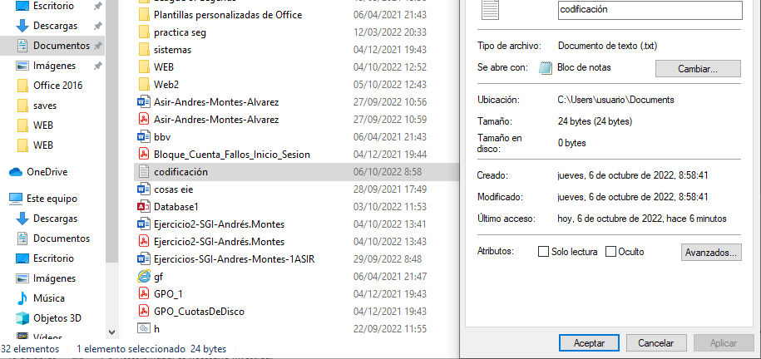

3.Añadimos la frase que nos solicitan guardamos y vemos que el tamaño a cambiado, ya que son dos sistemas de codificación distintos.

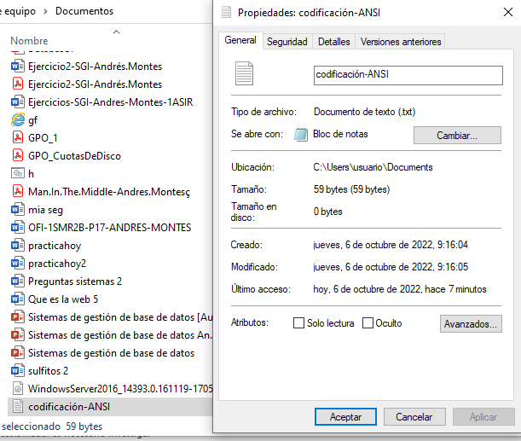

4.lo pasamos a hexadecimal con el programa que nos ha proporcionado el profesor

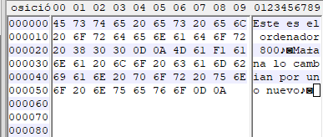

5.Vemos que los caracteres M ym

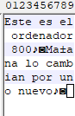

6.

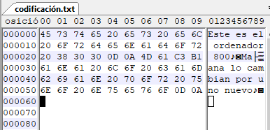

9.Ahora vemos que los archivos pesan mas por las cosas que nos hasolicita

